

Dokumentacija za modul Statistike

INFORMACIJSKI SISTEM ZA ANALITIKO IN MODELIRANJE
Celovška cesta 520, 1210 Ljubljana Šentvid
info@flycom.si
Kazalo
1 Verzija 2
2 Namen in izhodišča dokumenta 3
3 Podatkovna shema 3
4 Podatkovni in procesni diagrami 5
5 Poročila in uporaba podatkov 8
5.1 Priprava novega poročila 8
6 Dostop do tabel 9
7 Generiranje poročil o trgu 9
7.1 Opis postopka generiranja poročil 10
1. Korak: Kreiranje zapisa v tabeli poročil 11
2. Korak: določitev vhodnih podatkov za poročilo 11
3. Korak: Dodajanje filtrov 12
4. Korak: Izračun indeksov 17
5. Korak: Generiranje poročila 17
8 Sestava zagonskih skript 18
8.1 Generiranje in pregled poročil 18
8.2 Skripte za generiranje HTML poročil 18
8.2.1 Tabele kupoprodajnih in najemnih poslov 19
8.2.2 Tabele kazalnikov 20
8.3 Skripta za izračun indeksov gibanja cen 20
8.3.1 Tok vrednosti med poročili 21
8.4 Algoritem za napovedovanje končnega števila transakcij 21
8.4.1 Razlaga algoritma 22
8.4.2 Končni rezultat 22
8.5 Množitelj najemnin 23
9 Pregled poročil o trgu 23
10 Generiranje poročil o modelih 24
11 Sklep 25
12 Priloge 26

Verzija
Verzija | Urejal | Popravki
1.0 | Gašper Oder | /
2.0 | Primož Skledar | Dopolnitev zaključne dokumentacije: preoblikovanje v končno poslovno-tehnično obliko; dodan namen dokumenta, podatkovna shema, opis podatkovnega in procesnega diagrama, opis postopka priprave poročil, kontrole, sklep in seznam prilog.
2.1 | Gašper Oder | Dopolnitev navodil za izračun vrednosti transakcij po modelu, ki se uporabijo pri izračunu kazalnih tabel.

Namen in izhodišča dokumenta
Dokument je pripravljen kot zaključna dokumentacija modula Statistike v okviru projekta Izdelava aplikativnih rešitev za analitiko in modeliranje. Namen dokumenta je na enem mestu opisati poslovno in tehnično logiko izvedenega modula, vključno s podatkovno strukturo, pripravo vhodnih podatkov, uporabo filtrov, izračunom indeksov in algoritmov, generiranjem poročil ter kontrolnimi točkami.
Izhodišče izvedbe predstavljajo razpisna tehnična dokumentacija, dogovorjene zahteve naročnika, delovni detajlni dokumenti za statistike ter dejansko implementirane funkcionalnosti.
Podrobnejši metodološki opisi izračuna trendov, napovedovanja končnega števila prodaj oziroma najemov in izračuna množiteljev najemnin so del prilog. S tem osnovni dokument ostane pregleden, priloge pa zagotavljajo sledljivost izvedbenih pravil, algoritmov in vsebinskih nastavitev.

Podatkovna shema
V podatkovni shemi so vključene tabele, ki so navedene v spodnji tabeli. Osnovna struktura podatkov je zasnovana okrog zapisa poročila v tabeli stat_porocilo. Na poročilo se navežejo vhodne transakcije, filtri, šifranti obdobij, izračunani verižni in kumulativni indeksi ter povezave do ustvarjenih poročil.
Podatki za pripravo poročil se črpajo iz historičnih oziroma zaključnih transakcijskih tabel pp_kp_trans in pp_np_trans. Tabela pp_kp_trans se uporablja za kupoprodajne posle, tabela pp_np_trans pa za najemne posle, predvsem pri poročilih za poslovne nepremičnine. Zraven tega se za izračun fonda uporabljajo EV podatki.
Unikatno ime tabele | Ime tabele | Opis
stat_porocilo_razredno | STAT Poročilo razredno | Pregledna oziroma združevalna tabela za razredna oziroma delovna poročila. Omogoča hitrejši dostop do poročil, ki še niso označena kot končna, in se polni samodejno glede na zapise v tabeli stat_porocilo.
stat_porocilo_koncno | STAT Poročilo končno | Pregledna oziroma združevalna tabela za potrjena končna poročila. Uporablja se za ločen prikaz končnih poročil, iz katerih se lahko črpajo objavljeni indeksi za nadaljnja poročila.
stat_porocilo | STAT - Poročilo | Osrednja tabela poročil. V njej so določeni tip poročila, interval poročila, začetni in končni interval, obdobje normiranja, datum veljavnosti, datum modelov, oznaka končnega poročila in povezave do izhodnih datotek.
stat_sif_intervali | STAT SIF - Intervali | Šifrant obdobij. Vsebuje oznake letnih, polletnih in kvartalnih intervalov ter pripadajoče začetne in končne datume.
stat_trans_x_porocila | STAT trans x poročila | Križna tabela med poročilom in transakcijami. Hrani nabor transakcij, ki je bil izbran kot vhodni nabor za posamezno poročilo.
stat_filtri | STAT filtri | Tabela filtrov, vezanih na poročilo. Filtri določajo, katere transakcije se uporabijo za posamezne modele oziroma kazalnike.
stat_indeks_verizni | STAT indeks verižni | Tabela verižnih indeksov po poročilu, modelu, območju in obdobju. Vključuje izračunane, objavljene, predlagane, popravljene in za objavo določene vrednosti.
stat_indeks_kumulativni | STAT indeks kumulativni | Tabela kumulativnih indeksov, števila transakcij, median k, kumulativnih vrednosti in razlik med izračunanimi ter objavljenimi podatki.
pp_kp_trans | KP transakcije | Historizirani oziroma zaključni zapisi obdelanih kupoprodajnih poslov, ki se uporabljajo kot vhodni podatki za statistike, kazalnike, indekse in poročila.
pp_np_trans | NP transakcije | Historizirani oziroma zaključni zapisi obdelanih najemnih poslov. Uporabljajo se predvsem pri poročilih za poslovne nepremičnine in izračunu množiteljev najemnin.
stat_porocila_modeli | STAT poročila modeli | Tabela, ki vsebuje poročila o modelih za vsako verzijo modela, ki se izdela. Tabela se navezuje tudi na modul modeliranje.

Posodobljen podatkovni model modula je prikazan na Sliki 1. Izvorni diagram je priložen v datoteki Statistike - podatkovni in procesni diagrami.drawio, skupaj z izvoženimi slikami posameznih zavihkov.
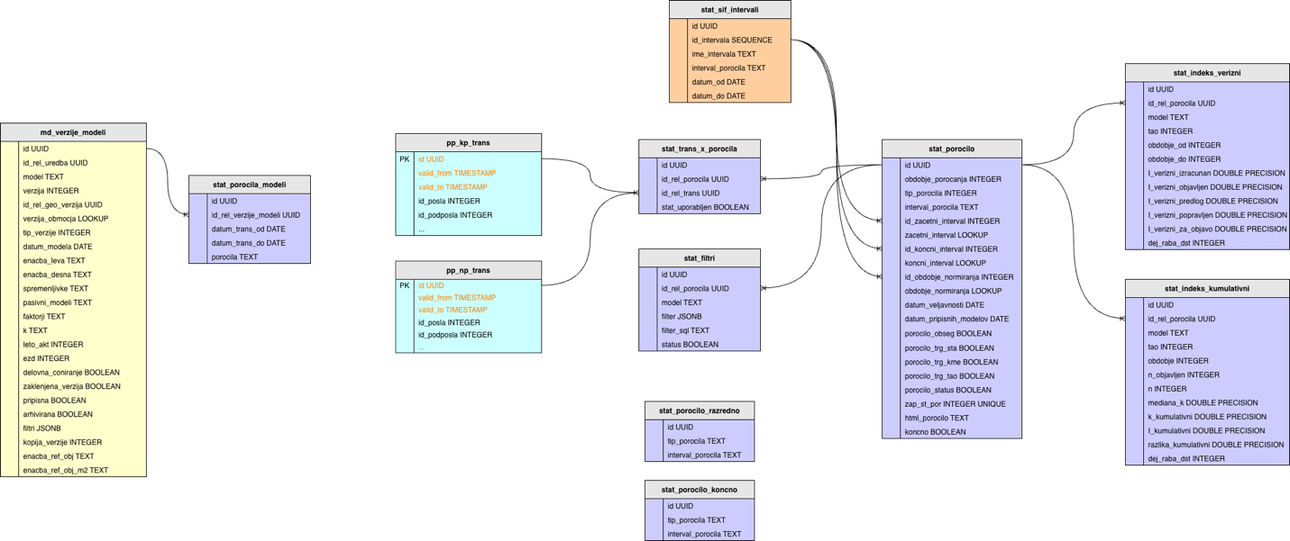
Slika 1: Podatkovni model modula Statistike

Podatkovni in procesni diagrami
Posodobljeni diagrami dopolnjujejo besedilni opis modula in prikazujejo povezavo med transakcijskimi tabelami, zapisom poročila, filtri, šifranti intervalov, izračuni indeksov, posebnimi algoritmi in končnimi HTML poročili.
V dokumentu so diagrami vključeni kot pregledni modeli. Poslovni proces prikazuje glavni tok priprave poročila, uporabniški diagram pa kontrolne točke, kjer se uporabnik odloča o popravkih, ponovnem zagonu postopkov ali potrditvi končnega poročila.
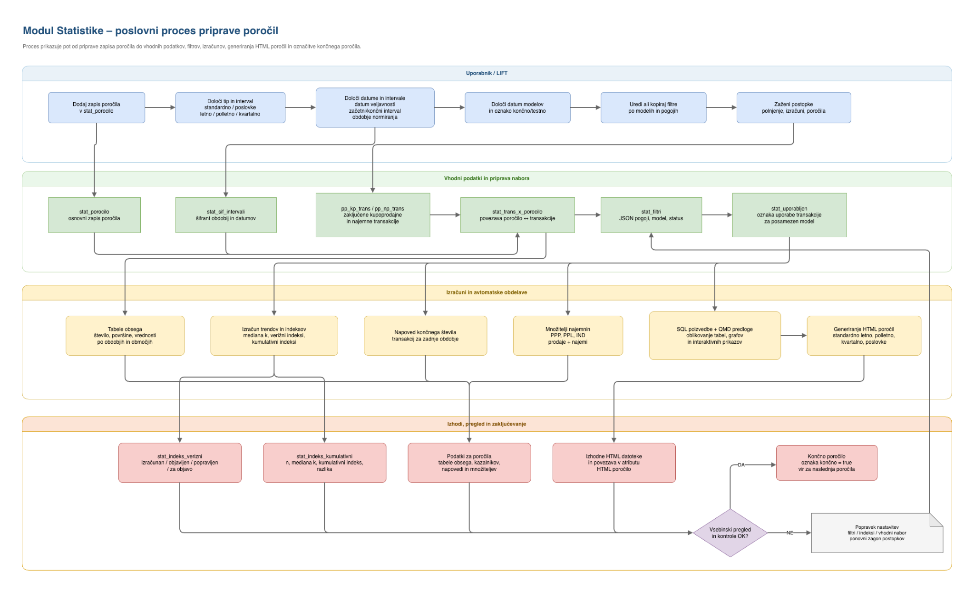
Slika 2: Poslovni proces priprave poročil v modulu Statistike

Diagram uporabniških postopkov in kontrol je namenjen preverjanju, ali so pred zaključkom poročila pravilno določeni intervali, vhodni nabori, filtri, indeksi, izhodne datoteke in vsebinski pregledi. Če kontrola ni uspešna, se postopek vrne na ustrezen predhodni korak in se ponovno izvede samo tisti del procesa, ki je odvisen od spremembe.
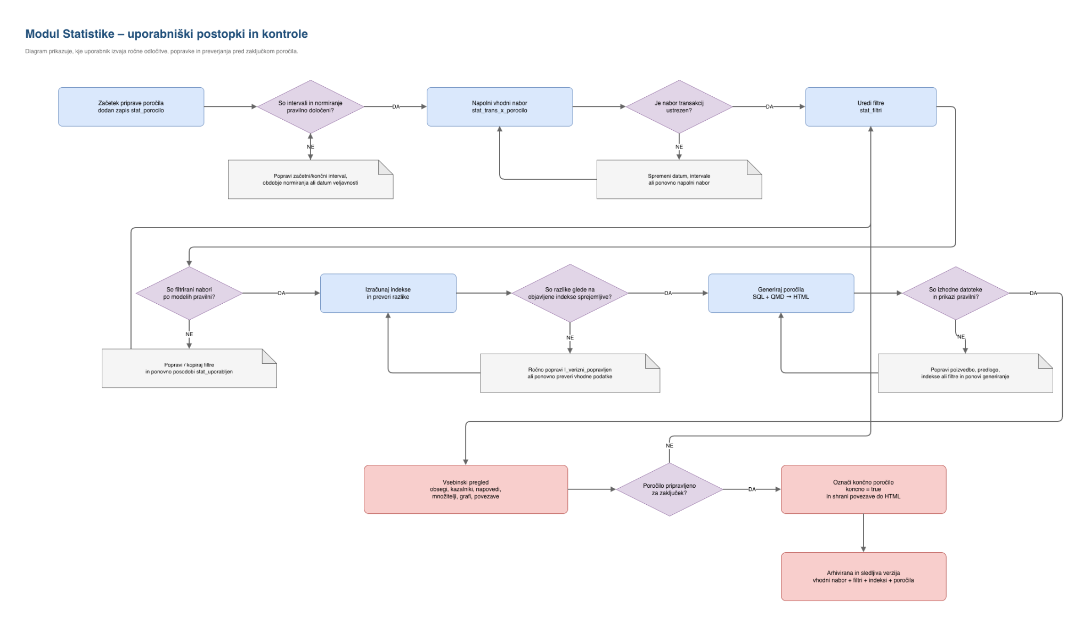
Slika 3: Uporabniški postopki in kontrole pri pripravi in zaključevanju poročila

Posebni postopki modula Statistike so prikazani v ločenem diagramu. Diagram povzema tri sklope, ki se izvajajo pri pripravi poročil: izračun trendov in indeksov, napovedovanje končnega števila transakcij ter izračun množiteljev najemnin za poslovne nepremičnine.
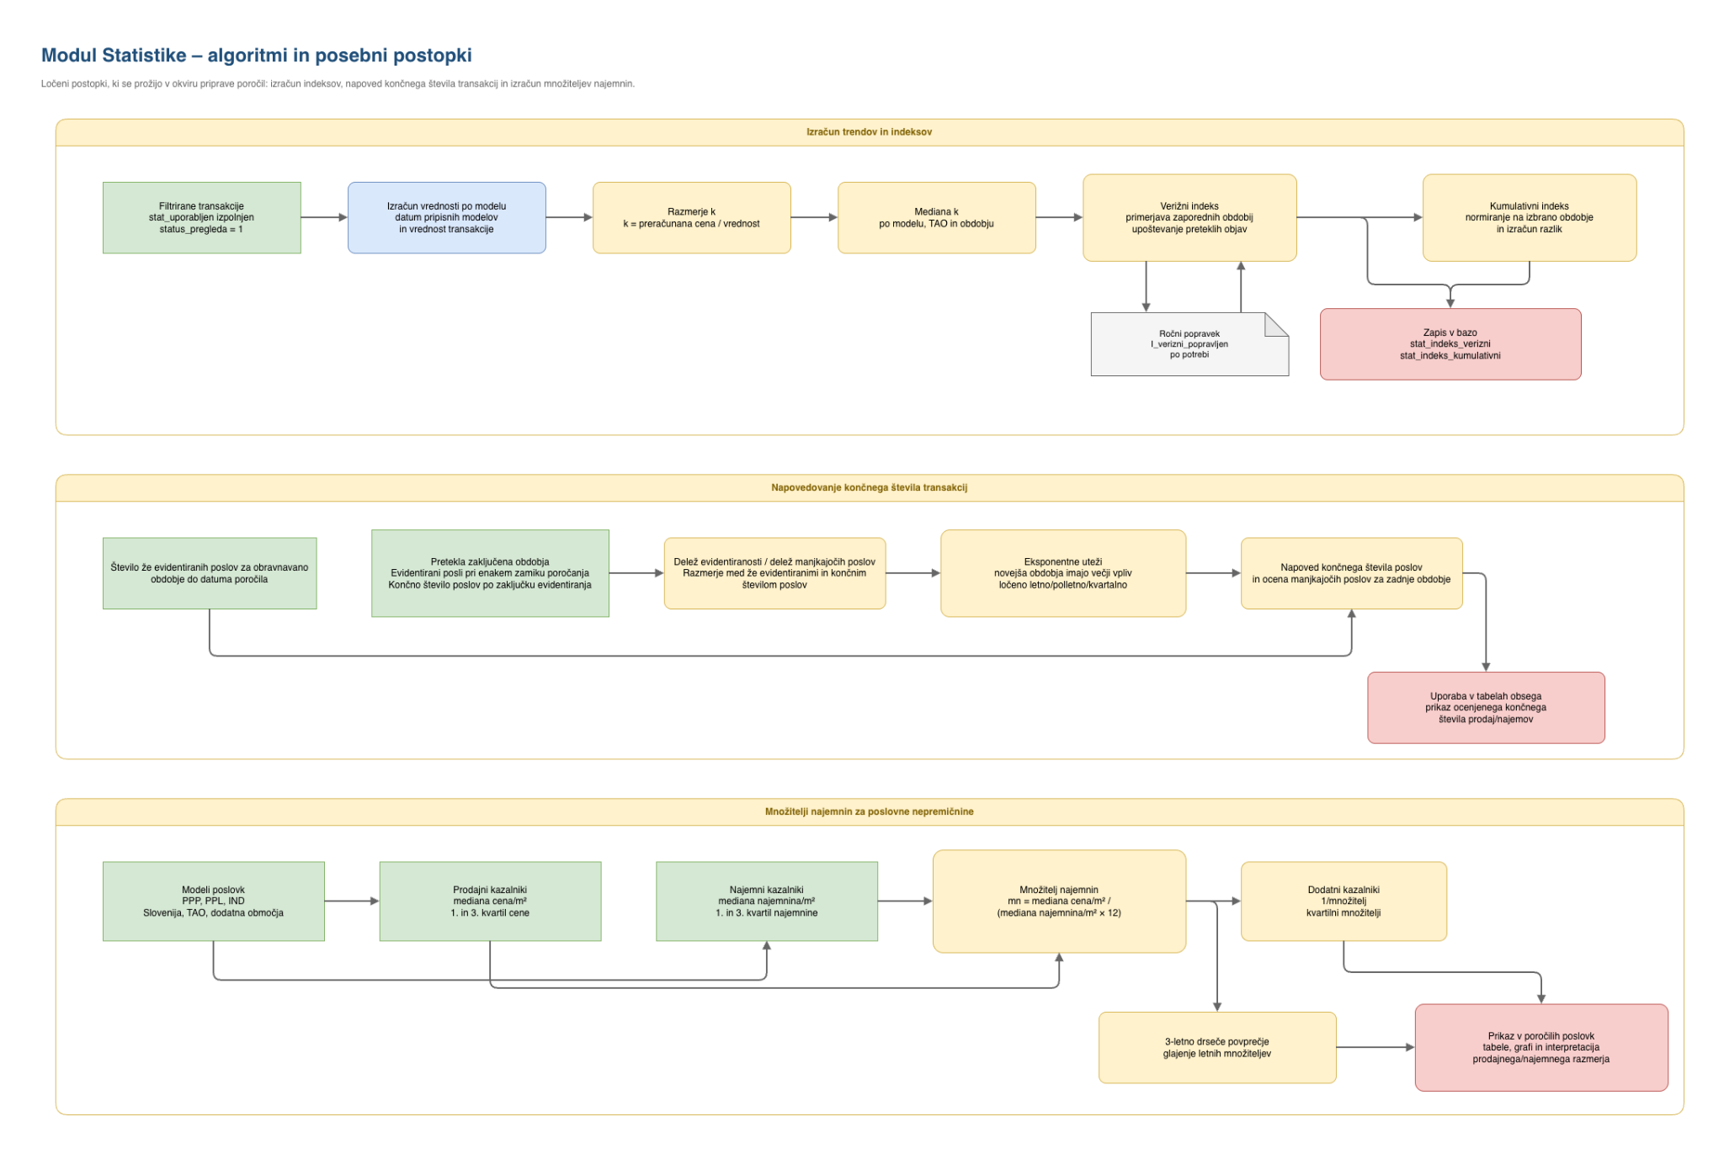
Slika 4: Algoritmi in posebni postopki v modulu Statistike
Datoteko draw.io je možno odpreti v orodju diagrams.net oziroma app.diagrams.net. V dokumentu so uporabljeni izvozi posameznih zavihkov: podatkovni model, poslovni proces, uporabniški postopki in kontrole ter algoritmi in posebni postopki.

Poročila in uporaba podatkov
Modul statistike podpira pripravo prednastavljenih poročil o trgu nepremičnin. Poročila se vodijo v verzijah, ki jih določajo tip poročila, interval poročanja in obdobje poročila. Vsako poročilo ima svoj vhodni nabor, svoje filtre, svoje izračunane indekse in svoje izhodne datoteke.
Vrsta poročila | Opis vsebine | Posebnosti
Standardno letno poročilo | Obseg prodaj, trg stanovanjskih nepremičnin, trg po TAO ter trg kmetijskih in gozdnih zemljišč. | Agregacija po letih. Za trg TAO se poročila pripravljajo tudi po posameznih TAO.
Standardno polletno poročilo | Splošni obseg trga in podrobnejši pregled stanovanjskih nepremičnin. | Agregacija po polletjih. Poročilo je vsebinsko ožje od letnega.
Standardno kvartalno poročilo | Sprotno spremljanje izbranih kazalnikov trga nepremičnin. | Agregacija po četrtletjih. Poudarek je na aktualnih obdobjih.
Poročilo za poslovne nepremičnine | Prodajni in najemni trg pisarn, lokalov in industrijskih nepremičnin. | Uporabljajo se kupoprodajni in najemni posli. Vključeni so množitelji najemnin.
Poročila o modelih | Podatki za poročila o posameznih modelih vrednotenja. | Vsebinsko se navezujejo na modul modeliranja, modul statistike pa zagotavlja del podatkovnih in poročevalskih izhodov.
Poročila temeljijo na zaključenih oziroma pregledanih transakcijah. Za tabele obsega se uporabljajo transakcije, ki ustrezajo datumskemu filtru, za tabele kazalnikov pa se dodatno upoštevajo filtri po modelih in atribut stat_uporabljen.

Priprava novega poročila
Novo poročilo se pripravi v tabeli stat_porocilo. Uporabnik najprej doda nov zapis in izpolni osnovne podatke poročila. Vrednosti začetnega in končnega intervala ter obdobja normiranja se izbirajo iz šifranta stat_sif_intervali.
1. Uporabnik določi obdobje poročanja, tip poročila in interval poročila. Pri poročilih za poslovne nepremičnine se interval praviloma nastavi na letno poročilo.
2. Določi se datum veljavnosti, ki določa stanje transakcijskih podatkov, ki se upošteva pri polnitvi vhodnega nabora.
3. Določita se začetni in končni interval, ki opredelita časovni obseg poročila.
4. Določi se obdobje normiranja, ki se uporablja pri izračunu kumulativnih indeksov.
5. Določi se datum pripisnih modelov oziroma datum modelov, po katerih se izračunajo vrednosti, uporabljene pri kazalnikih in trendih (POZOR: verzija modela, ki je se uporabi pri generiranju poročil oz. Transakcije, ki se uporabijo za izračun kazalnikov, morajo imeti izračunane vrednosti za to verzijo modela).
6. Po potrebi se označi, ali gre za končno poročilo. Oznaka končno se uporablja pri prenosu objavljenih indeksov v naslednja poročila.
Po kreiranju zapisa se sproži postopek določitve vhodnih podatkov. Sistem iz transakcijskih tabel izbere transakcije, ki pripadajo izbranemu časovnemu obdobju in so veljavne glede na datum veljavnosti poročila. Celoten proces priprave poročila je prikazan na Sliki 2, kontrolne točke uporabnika pa na Sliki 3.

Dostop do tabel
Pri modulu statistike se unikatno ime za vse glavne tabele začne z stat_*. Na tak način je pregled tabel hitrejši in lažji. Do pregleda tabel relevantnih za modul statistike lahko dostopamo iz osnovnega vmesnika LIFTa s klikom na Pregledovalnik atributnih tabel v vrstici z orodji. V seznamu tabel najdemo tabeli STAT Poročilo razredno in STAT Poročilo končno. Obe tabeli sta sestavljeni na enak način, in sicer vsebujeta atributa, po katerih so filtrirana posamezna poročila. Do tabel s poročili in ostalih tabel, vezanih na poročilo, lahko dostopamo z razširitvijo posameznega zapisa, kot je prikazano na sliki 4. Na posameznem zapisu poročila v tabeli STAT – Poročilo je dodan atribut koncno, ki naj bo obkljukan v primeru končnega poročila. Vsa končna poročila lahko najdemo v tabeli STAT Poročilo končno, ostala poročila pa v STAT Poročilo razredno. Tabeli se polnita samodejno. Ko v STAT – Poročilo npr. dodamo poročilo z intervalom poročila, ki ga še ni v STAT Poročilo končno ali STAT Poročilo razredno, se naredi nov zapis s tem intervalom poročila in se vanj doda pravkar dodano poročilo.
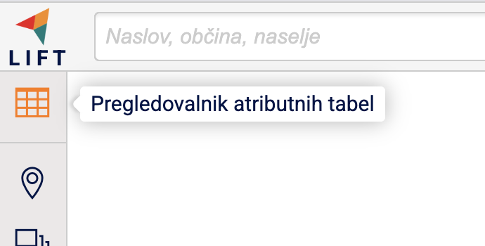
Slika 5: Dostop do prikaza atributnih tabel na osnovnem vmesniku

Generiranje poročil o trgu
Vse kar se tiče poročil o trgu se lahko naredi v tabeli stat_porocilo. V tabeli so zapisani posamezni zapisi poročil, ki jih želimo generirat. Posamezni zapis poročila potrebuje podatke o tipu poročila (standardno, poslovke), intervalu poročila (letno, polletno, kvartalno), datumu veljavnosti (praviloma datum generiranja zapisa poročila), začetni, končni interval in obdobje normiranja. V atributu HTML poročilo, se po generiranju poročila prikaže gumb za povezavo do datoteke generiranih poročil.
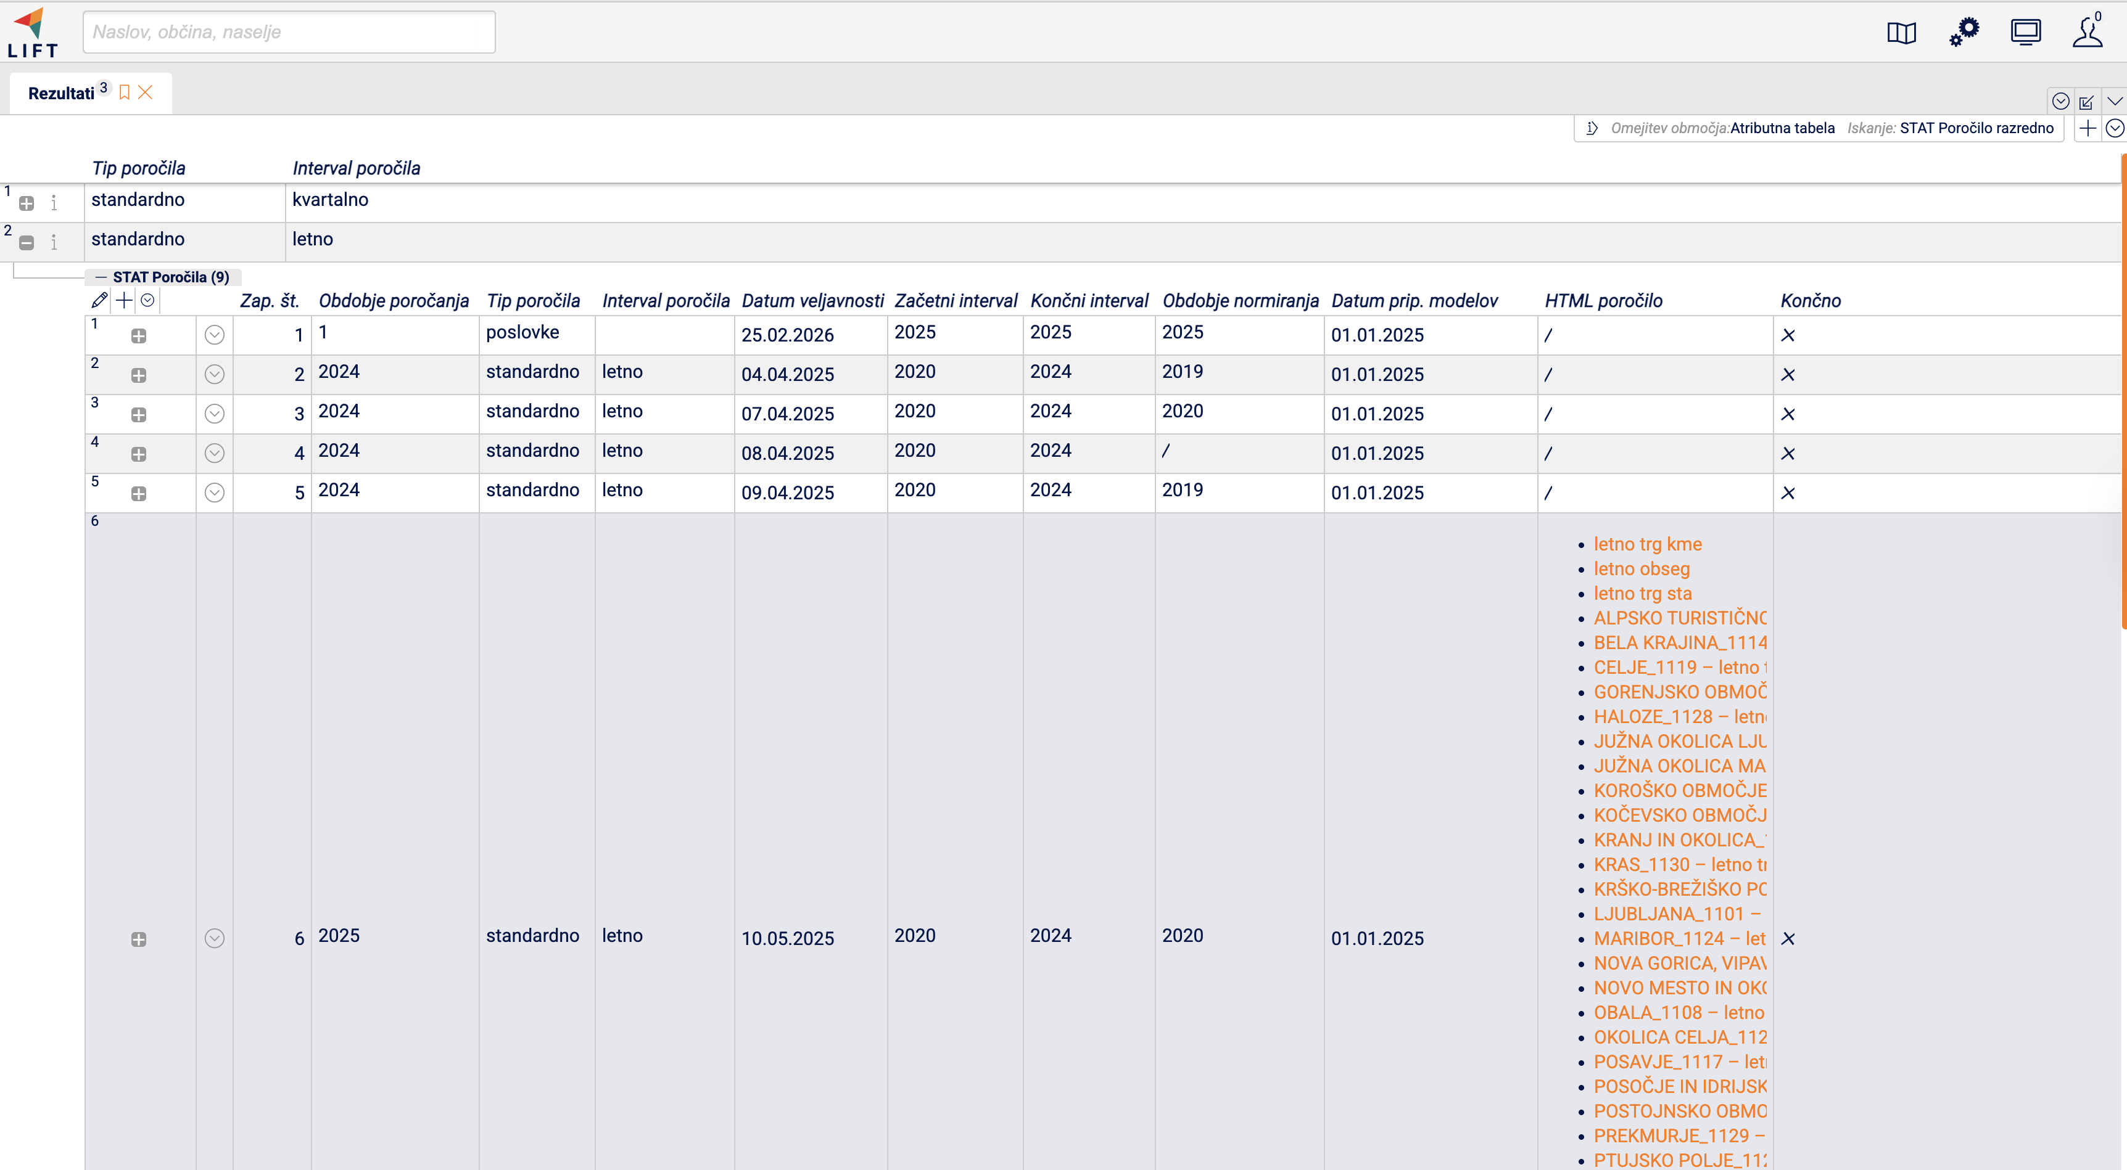
Slika 6: Osnovni pregled tabel s poročili

Opis postopka generiranja poročil
Vsi koraki za generiranje poročil se prožijo prek gumbov na posameznem zapisu tabele stat_porocilo prikazano na sliki spodaj.
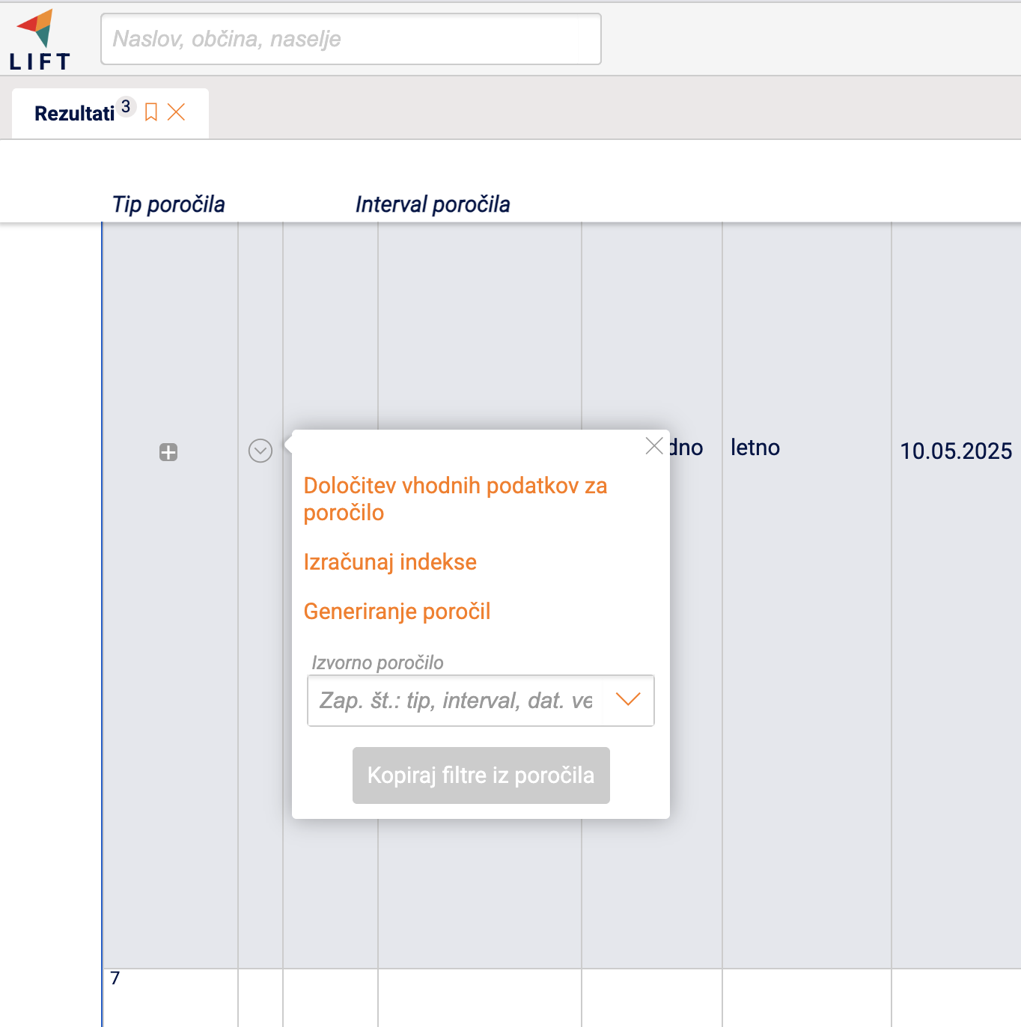
Slika 7: Prikaz gumbov za zagon funkcionalnosti

Korak: Kreiranje zapisa v tabeli poročil
V tabeli stat_porocilo dodamo nov zapis. Izpolniti moramo naslednja atributna polja:
- Obdobje poročanja (tekstovni zapis)
- Tip poročila (poslovke ali standardno). Ob izbiri poslovk, se interval poročila nastavi na »letno«.
- Interval poročila: ob izbiri standardnega tipa poročila, se pojavi polje interval poročila, kjer se lahko izbere med letnim, polletnih in kvartalnim.
- Datum veljavnosti: upošteva se pri določitvi vhodnih podatkov. Praviloma predstavlja datum generiranja zapisa poročila.
- Začetni, končni interval: predstavljata obdobje za katero se generira poročilo.
- Obdobje normiranja: prestavlja obdobje na katerega se nanašajo kumulativni indeksi. Obdobje normiranja naj ne bo manjše od začetnega obdobja, saj bi pri tem prišlo do napake pri izračunu indeksov, ker je nabor podatkov za posamezno poročilo vezan na začetni in končni interval.
- Datum pripisnih modelov: datum pripisnih modelov, iz katerih se izračuna vrednost, ki se uporabi v tabelah kazalnikov. Datum se mora ujemati z atributom datum_modela v tabeli md_verzije_modeli.
- Končno: atribut se obkljuka kadar se gre za končno poročilo. Objavljeni indeksi se bodo črpali iz poročil, ki imajo atribut koncno = True.
Vrednosti za dinamično izbiro začetnega in končnega intervala ter obdobja normiranja so zabeležene in se berejo iz tabele šifrantov STAT SIF – Intervali. Nove intervale dodamo z dodajanjem zapisov v to tabelo. Intervali so poimenovani po obdobjih, vsako obdobje pa ima določen začetni in končni datum.
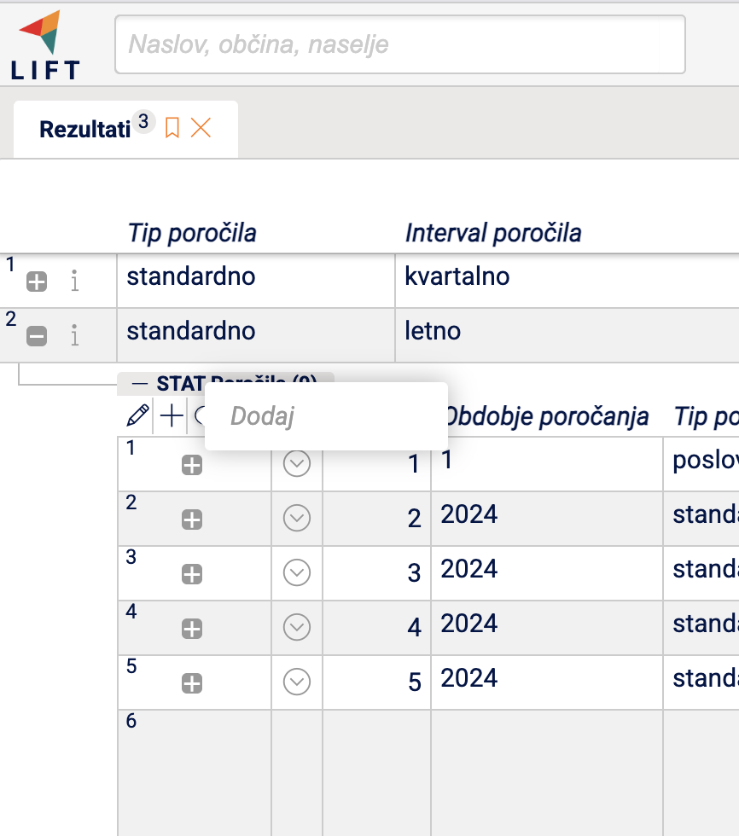
Slika 8: Prikaz gumba za dodajanje zapisa v tabelo stat_porocilo

Korak: določitev vhodnih podatkov za poročilo
V tem koraku, se na podlagi intervalov v posameznem zapisu poročila določijo vhodni podatki za poročilo. Proces se zažene s klikom na gumb »Določitev vhodnih podatkov za poročilo«. Po zagonu določitve vhodnih podatkov za poročilo, se na tabeli pp_kp_trans, pri poslovkah tudi na pp_np_trans naredi poizvedba, ki pridobi transakcije, ki padejo v obdobje zapisa poročila. Dobljene transakcije se zapišejo v križno tabelo stat_trans_x_porocila in so vezane na poročilo prek atributa id_rel_porocilo = stat_porocilo.id in na transakcijo prek atributa id_rel_trans = pp_kp_trans.id/pp_np_trans.id.
V primeru standardnih poročil, se v križno tabelo polnijo samo id-ji transakcij kupoprodajnih poslov iz tabele KP trans, pri poslovnih poročilih se v križno tabelo poleg transakcij kupoprodajnih poslov polnijo še transakcije najemnih poslov iz tabele NP trans.
Ob spremembi atributnih polj na že obstoječem zapisu v tabeli STAT – Poročila, je potrebno postopek polnitve podatkov za izdelavo poročila ponovno pognati. S tem se stari zapisi v križni tabeli odstranijo in dodajo se novi.
V poizvedbi so pridobljene transakcije, ki imajo atribut valid_from > datum_veljavnosti AND (valid_to IS NULL OR datum_veljavnosti < valid_to).
Pred generiranjem poročila se moramo prepričati, da imajo vse transakcije v izbranih verzijah modelov, ki bodo uporabljeni za izračun kazalnih tabel, izračunane vrednosti. V nasprotnem primeru bodo tabele kazalnikov prazne.
Izračun vrednosti izvedemo prek začetnega LIFT vmesnika z odprtjem tabele rezultatov sloja KP trans (najdemo da na karti “Posli”). Tabelo rezultatov filtriramo, glede na željen model. V spustnem meniju na desni strani tabele rezultatov izberemo “Izračun vrednosti za vse transakcije”. Prikazano na sliki spodaj.
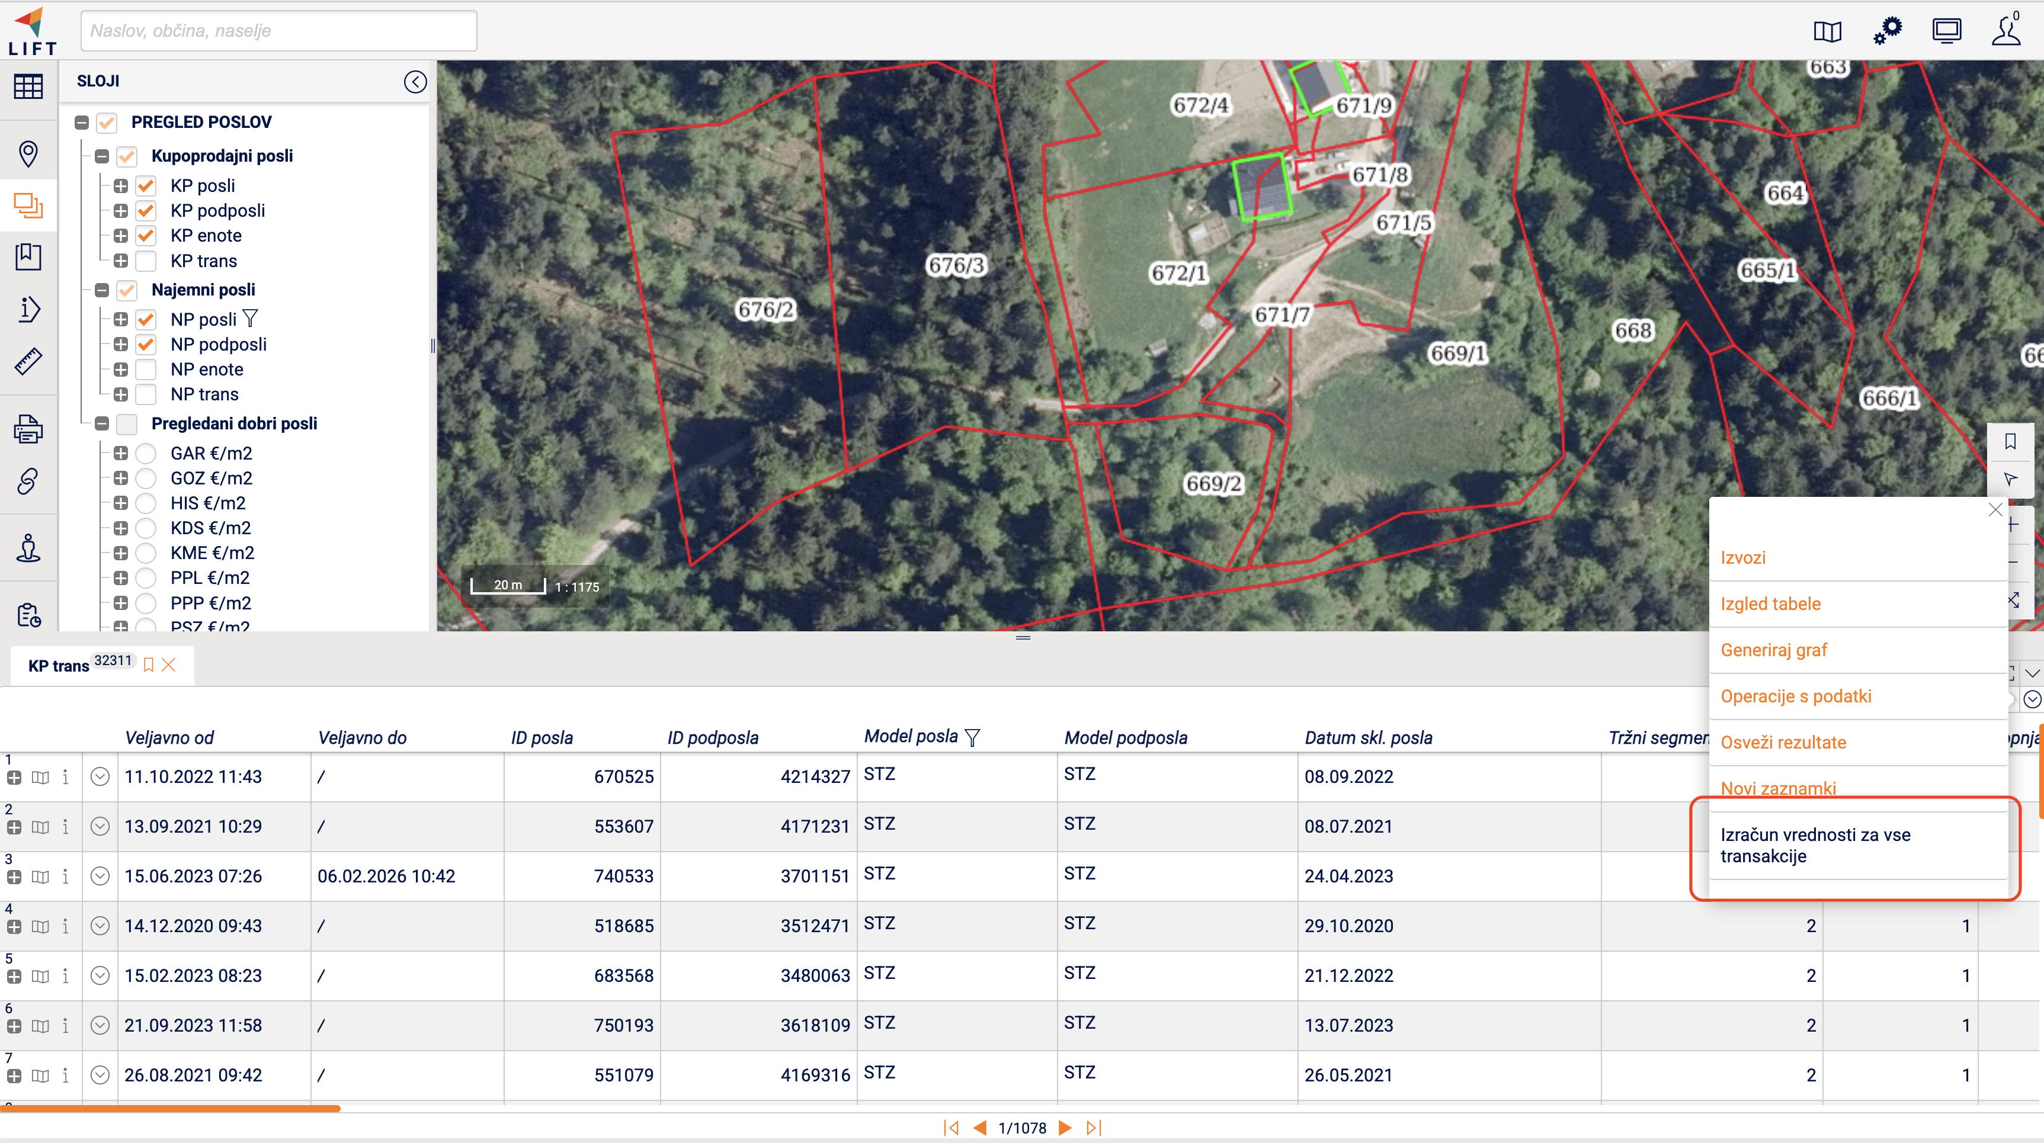

Korak: Dodajanje filtrov
Filtri so namenjeni določitvi nabora transakcij, ki se uporabijo v tabelah kazalnikov in pri izračunu indeksov. Filtri so vezani na poročilo in se praviloma določijo po modelih. Rezultat uporabe filtra se zapiše na povezovalni zapis transakcije in poročila v atribut stat_uporabljen.
Enostavni filtri se zapišejo kot en zapis filtra. Kompleksni filtri z več logičnimi vejami se lahko razdelijo v več zapisov z enakim modelom in dodatno zaporedno oznako, na primer HIS(1), HIS(2). Na ta način se doseže enak poslovni učinek kot pri kompleksnem SQL pogoju, hkrati pa ostane upravljanje filtrov izvedljivo v uporabniškem vmesniku.
- filtri lahko uporabljajo primerjave z vrednostmi atributov;
- filtri lahko uporabljajo dinamična polja, kjer se vrednost primerja z vrednostjo drugega atributa;
- filtri lahko uporabljajo generirane vrednosti oziroma vnaprej pripravljene izračunane atribute;
- filtre je mogoče kopirati iz drugega poročila;
- ob dodajanju, spremembi ali brisanju filtra se ponovno posodobi oznaka uporabe transakcij za izbrano poročilo.
Če se po polnitvi vhodnih podatkov spremenijo ključne nastavitve poročila ali filtri, je treba postopek polnitve oziroma uporabe filtrov ponovno izvesti. S tem se zagotovi, da so tabele in izračuni pripravljeni na aktualnem vhodnem naboru.

Dodajanje, urejanje in izbris filtra
Filter se doda s klikom na znak plus v drevesnem pregledu pod posameznim zapisom poročila v tabeli STAT – Poročilo. Posamezni zapis filtra urejamo s pomočjo grafičnega vmesnika za dodajanje JSON filtrov. V grafičnem vmesniku dodajamo pogoje posameznega filtra in skupine znotraj katerih velja izbran operator.
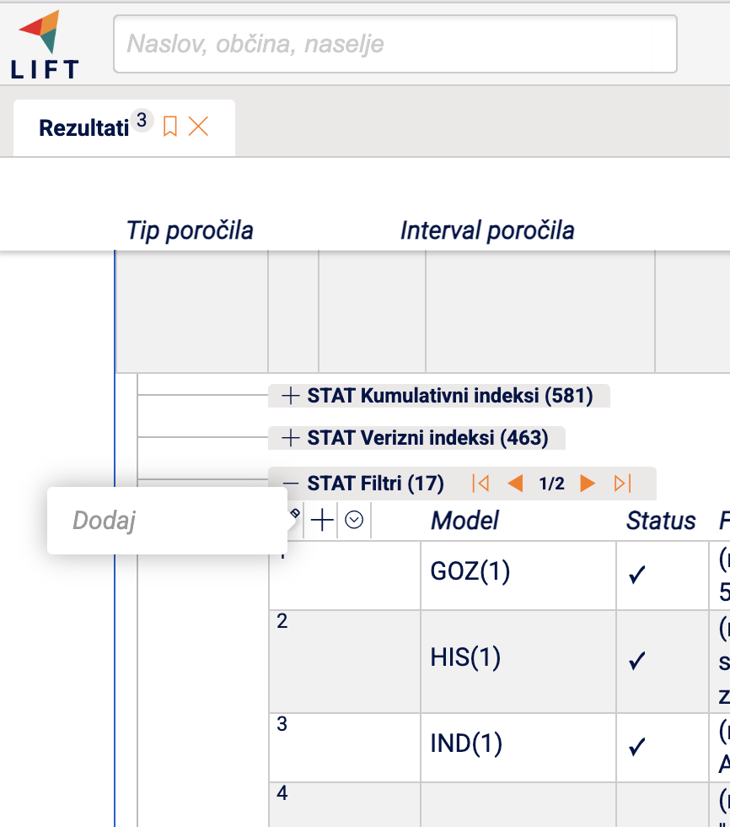
Slika 9: Prikaz gumba za dodajanje zapisa filtra
Kot vidimo na spodnji sliki, moramo pri posameznem filtru iz spustnega seznama izbrati »Model«, ki se kasneje tudi zapiše v stat_porocilo.stat_uporabljen. Možnosti za izbiro atributa se spremenijo oz. dodajo v tabeli STAT – Filtri (primer prikazan na sliki desno spodaj).
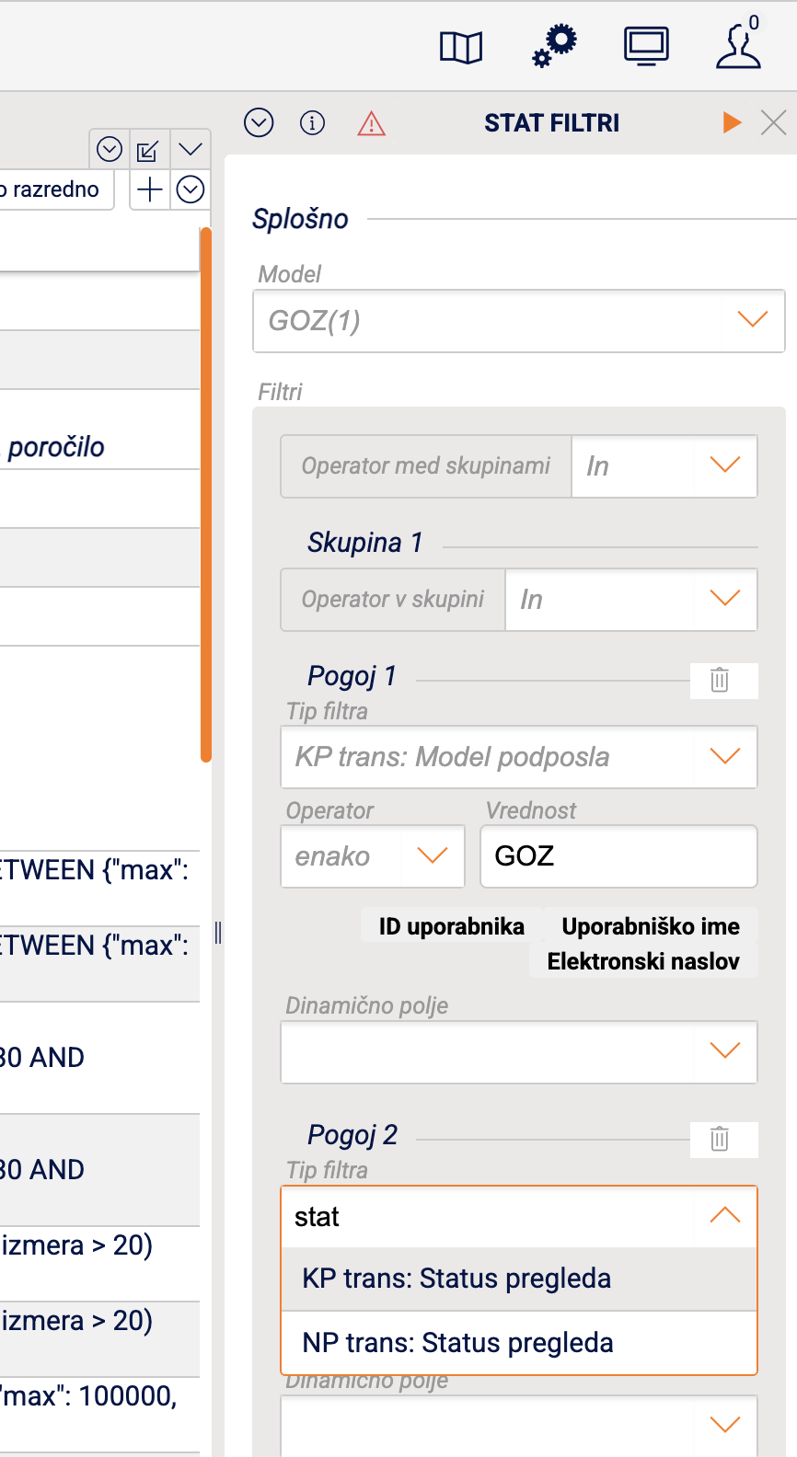  Slika 10: Prikaz vnosa modela in LIFT filtra | 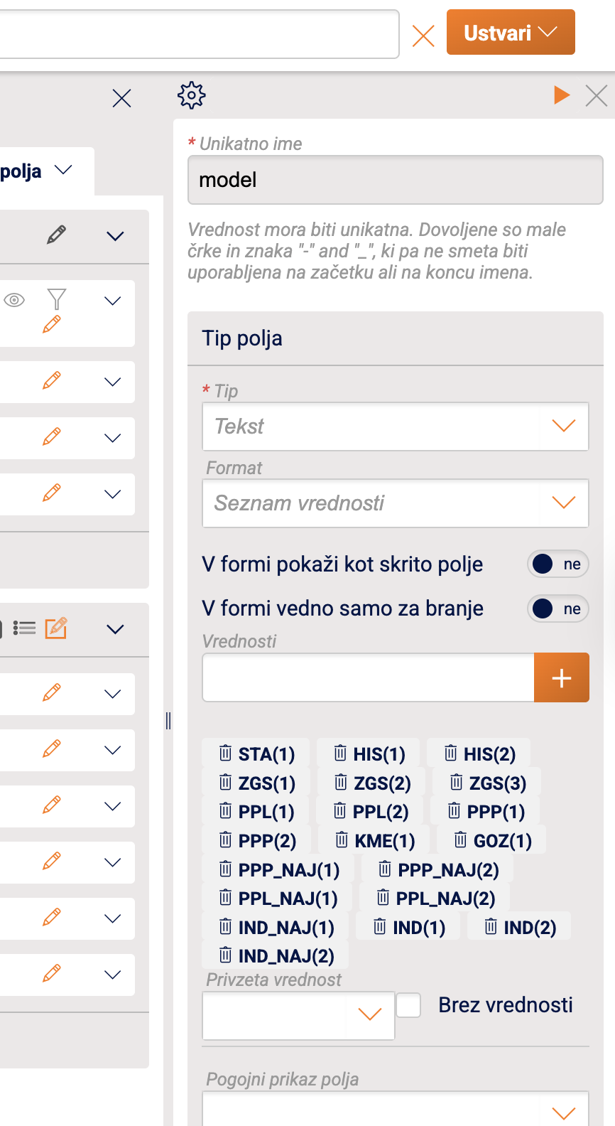  Slika 11: Seznam vrednosti, ki jih lahko določimo za model
Kompleksnih filtrov (filtri z več podskupinami) ni mogoče dodajati, zato se kompleksne filtre doda tako, da pod posamezni zapis v STAT – Poročilo dodamo več zapisov filtrov z enakim modelom v atributu Model ampak drugo število (»HIS(1)«, »HIS(2)«). Podrobnosti so opisane v naslednjem podpoglavju.
Pri urejanju filtra lahko vnesemo tudi dinamično polje, ki pa deluje na način, da se filtrirajo podatki glede na vrednost drugega atributa. Na spodnji sliki je prikazan primer uporabe dinamičnega polja, ki bi pomenil, da so filtrirane vse transakcije, kjer je neto površina transakcije enaka uporabni površini transakcije.
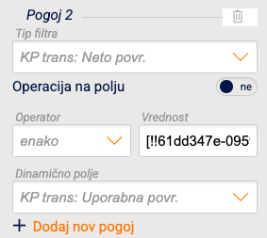
Slika 12: Prikaz dinamičnega polja
Filtriranje rezultatov je možno tudi glede na računske operacije. Primer je prikazan na sliki spodaj, kjer bi lahko dodal še polje za izračun »KP trans: Upor. povr«, operator in vrednost.
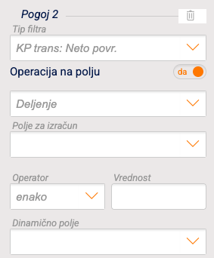
Slika 13: Prikaz operacije na polju
Pogoj v filtru lahko tudi izbrišem ali poenostavim. S ponastavitvijo filtra, se ponastavijo vsi pogoji in skupine v filtru, ob izbrisu zapisa filtra pa se izbriše zapis iz tabele STAT – Filtri (izbris je prikazan na sliki spodaj).
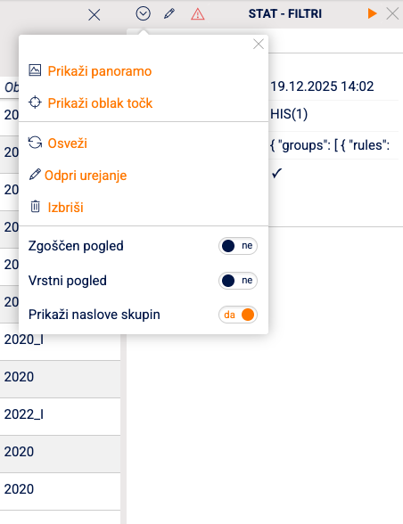
Slika 14: Možnost izbrisa filtra
V LIFTu je imamo možnost množičnega urejanja oz. izbrisa zapisov v tabeli. Ta možnost je predvsem uporabna za izbris več filtrov naenkrat. Postopek za izbris več filtrov naenkrat:
- V podtabeli STAT – Filtri izberemo hitro urejanje (svinčnik)
- Označimo vse zapise filtrov, ki jih želimo izbrisat/uredit
- S ponovnim klikom na svinčnik se nam odpre možnost za izbris vseh označenih
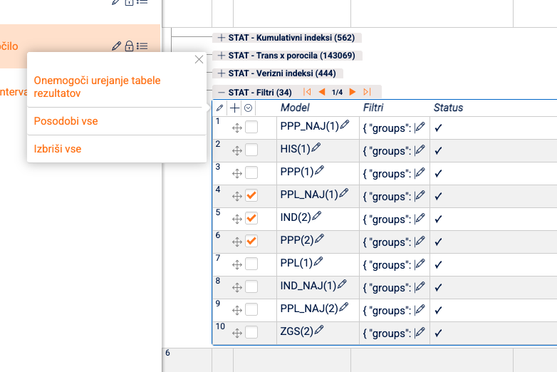
Slika 15: Prikaz množičnega izbrisa

Primer kompleksnega in enostavnega filtra:
V kompleksen filter se šteje vsak filter, ki ima več kot en OR pogoj, zato moramo SQL spodaj napisan SQL filter razdeliti v dva zapisa filtra »ZGS(1)« in »ZGS(2)«.
Znotraj filtra ZGS(1) naredimo 2 skupini z operatorjem med skupinami »IN«. Skupina 1 mora imeti operator v skupini »IN«, skupina 2 pa operator v skupini »ALI«. Filter z atributom Model je »ZGS(2)« pa lahko ima samo eno skupino z operatorjem v skupini »IN«.
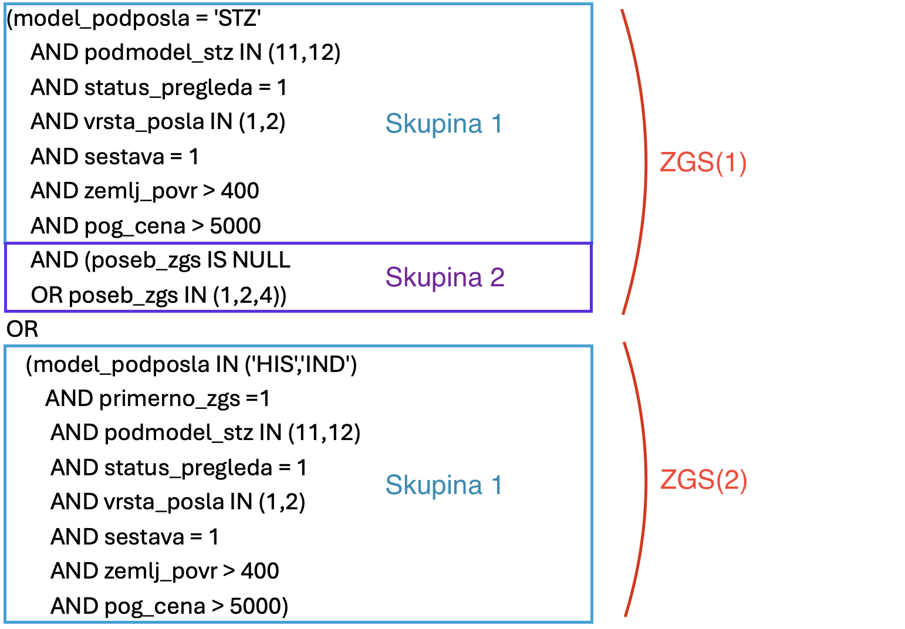
Slika 16: Razlaga skupin in modelov pri kreiranju LIFT filtra
V primeru, da bi SQL stavek izgledal tako kot je prikazano na spodnji sliki, lahko filter zapišemo v en zapis z atributom Model je »ZGS(1)«, kjer pogoje zapišemo v 2 skupini z operatorjem med skupinama »ALI« in operatorjem v skupini 1 in 2 je »IN«.
Pri dodajanju kompleksnih filtrov si lahko pomagamo tudi s poljem tipa »generirana vrednost«. To je atribut, ki mu določimo formulo po kateri izračuna vrednost iz drugih atribut iz iste tabele. Nekaj takšnih atributov je v pp_kp_trans in pp_np_trans že nastavljenih in se uporabijo pri filtrih. Primer takšnega polja je prikazan na spodnji sliki.
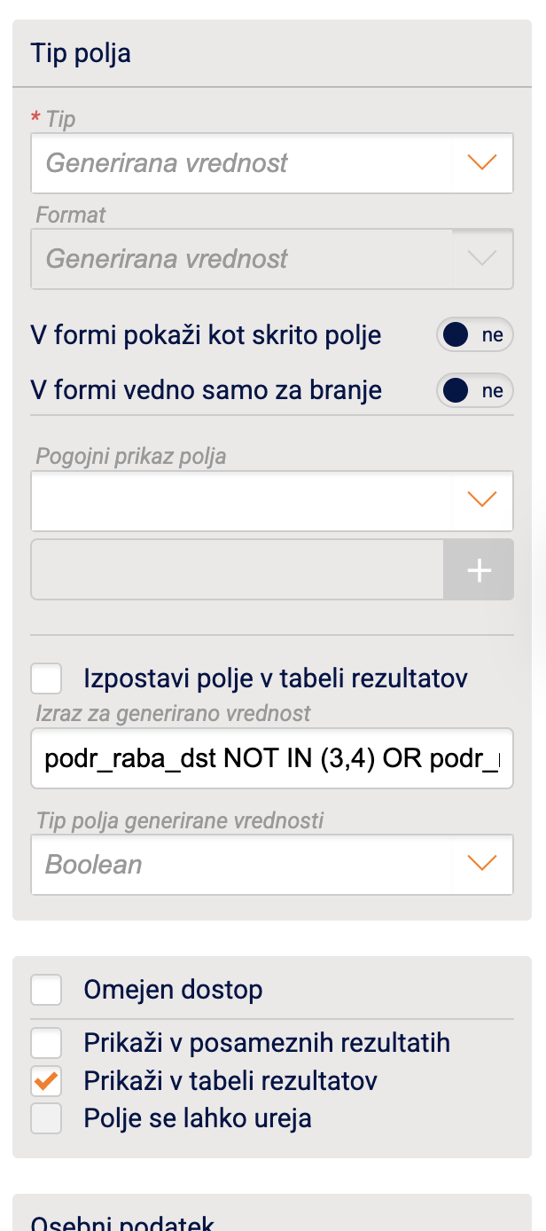
Slika 17: Polje tipa generirana vrednost
Ob dodanem, urejenem ali izbrisanem filtru se v ozadju požene postopek, ki gre čez transakcije povezane v križno tabelo vezano na določeno poročilo in ustrezno posodobi atribut stat_trans_x_porocila.stat_uporabljen

Kopiranje filtrov med poročili
V primeru, ko želimo na novo dodanem zapisu poročila dodati filtre, ki so že dodani na katerem koli drugem poročilu, lahko poženemo funkcijo Kopiraj filtre iz izbranega poročila. Funkcija kopira vse filtre izbranega poročila v zapis STAT – Poročilo pri katerem smo kopijo zagnali, v ozadju se požene polnjenje stat_uporabljen glede na vse kopirane filtre.
Hitrost postopka je odvisna od števila prekopiranih filtrov in števila zapisov v STAT – Trans x poročila, ki so vezani na izbrano poročilo.

Korak: Izračun indeksov
Na podlagi filtriranih vhodnih podatkov za poročilo, se izračunajo indeksi gibanja cen. Indeksi so izračunani s python skripto, ki se požene v ozadju, ko pritisnemo na gumb za izračun indeksov. Izračunani indeksi zapolnejo tabelo stat_indeks_verizni in stat_indeks_kumulativni. V tem koraku imamo možnost popravit atribut I verižni popravljen, njegova vrednost pa vpliva na atribute I verižni za objavo in I verižni objavljen v indeksih za naslednje poročilo.

Korak: Generiranje poročila
Ko imamo prejšnje korake končane, imamo zapolnjene vse podatke, ki jih potrebujemo za generiranje končnega poročila. Končno poročilo generiramo s pritiskom na gumb Generiranje poročil. V ozadju se zaženejo skripte SQL poizvedb in QMD ukazov, ki naredijo poizvedbe po tabelah s podatki in sestavijo končno obliko HTML poročila. Povezava do poročil se doda v atribut HTML poročilo.
Za letno poročilo se generirajo 4 poročila (obseg, trg TAO, trg gozdnih in kmetijskih zemljišč in trg stanovanjskih nepremičnin), znotraj trg TAO se generira poročilo za vsak TAO. Za polletno poročilo se generirata 2 poročila (obseg in trg stanovanjskih nepremičnin). Generiramo lahko še kvartalno poročilo in pa poslovno poročilo.

Sestava zagonskih skript

Generiranje in pregled poročil
Ko so vhodni podatki, filtri in indeksi pripravljeni, se izvede generiranje poročil. V ozadju se zaženejo SQL poizvedbe in QMD predloge, ki iz podatkovnih tabel pripravijo končne HTML dokumente. Povezava do ustvarjenih poročil se zapiše na zapis poročila.
SQL skripte so razdeljene na posamezne poizvedbe, ki so označene z dogovorjeno oznako. QMD predloga nato kliče ustrezno poizvedbo in njen rezultat prikaže kot tabelo ali graf. Pri pripravi poročil se uporabljajo tudi pomožne funkcije za enotno oblikovanje tabel, naslovov, grafov in interaktivnih prikazov.
Element | Opis
SQL poizvedbe | Pripravijo podatke za posamezne tabele in grafe v poročilu.
QMD predloge | Izvedejo poročevalsko logiko in oblikujejo končno HTML poročilo.
Vhodni parametri | Najpogosteje id_porocila, leto poročila, TAO oziroma drugi parametri posameznega poročila.
HTML poročila | Končne izhodne datoteke, ki so dostopne preko povezave na zapisu poročila.
Pregled poročil | Uporabniku omogoča dostop do že izdelanih poročil, tabel s podatki in objavljenih indeksov.
Pri ponovnem generiranju poročila je treba upoštevati, da se lahko izhodne datoteke prepišejo. Zato je pri končnih poročilih priporočena posebna previdnost in predhodno preverjanje, ali je poročilo že uporabljeno kot vir objavljenih indeksov.

Skripte za generiranje HTML poročil
Skripto za generiranje posameznega HTML poročila sestavljata 2 glavni skripti. Najpomembnejša je SQL skripta, kjer so zapisane vse poizvedbe, ki vrnejo tabelo, ki je kasneje prikazana v HTML poročilu. Pri pisanju poizvedb se moramo držati nekaj pravil, ki pripomorejo, da celoten sistem deluje. Pisanje posamezne poizvedbe začnemo na način:
--### Tabela 1: Fond in prodaje kmetijskih površin (v hektarih), Slovenija in TAO
WITH porocilo AS (
SELECT
p.id,
… sledi ostali del poizvedbe

To naredimo zato, ker je v branje poizvedb vključena pomožna funkcija, ki na podlagi začetnega niza --### prepozna, da gre za določeno poizvedbo, ki jo nato ukaz v QMD datoteki lahko prebere. V primeru, da tega ne naredimo, ukaz v QMD datoteki prebere več posameznih poizvedb in jih skuša zapisati v eno tabelo, kar pa ni mogoče zato sistem ne bo deloval.
Za zgoraj prikazano poizvedbo bo v QMD datoteki zapisan ukaz:
```{python}
@db_manager.with_db_cursor
def t1(cur):
cur.execute(q["Tabela 1: Fond in prodaje kmetijskih površin (v hektarih), Slovenija in TAO"])
rows = cur.fetchall()
return pd.DataFrame(rows, columns=[desc[0] for desc in cur.description])
df1 = t1()
bp.oblikuj_tabelo(df1, f"Tabela 1: Fond v (hektarjih) iz EV, prodane površine (v hektarjih), delež prodanih površin glede na fond in število prodaj za KME, Slovenija in po TAO, za leto {leto_porocila-1}")
```
Kjer se morata besedilna niza označena z rumeno barvo ujemati. Na tak način lahko funkcija v QMD datoteki prebere ujemajočo se poizvedbo za posamezno tabelo.
Med pomožnimi funkcija je dodanih nekaj funkcij, ki nam pomagajo pri izpisu tabel in grafov, na način, da so vse tabele videti iste. Kar se tiče samega izgleda poročila, to v tej fazi ni bila prioriteta, zato so možne še izboljšave. Tabele v poročilu so narejene tako, da so tabele, ki imajo več kot 10 vrstic obravnavane kot iterativne tabele. V teh tabelah lahko znotraj HTML poročila delamo podrobnejše poizvedbe nad rezultati posamezne tabele. Podrobnosti so razložene v poglavju Pregled poročil o trgu.
Za izdelavo poročila je potrebnih nekaj vhodnih podatkov. Pri vseh poročilih je to id_porocila iz tabele stat_porocilo, med vhodne parametre, ki so vključeni v poizvedbah za letno poročilo trg TAO spada tudi ime_tao in id_tao. Vsi vhodni parametri so v poizvedbi zapisani z dvema zavitima oklepajama (npr. {{id_porocila}}) in jih moramo v ukazu za renderiranje HTML poročila tudi upoštevati.
HTML poročila so sestavljena iz več tabel in grafov. Tabele se med seboj razlikujejo glede na vir podatkov, dodane pogoje za filtriranje transakcij in rezultate prikazanih podatkov. Poročila pa so sestavljena na podlagi predlog poročil, ki smo jih prejeli iz strani GURSa.

Tabele kupoprodajnih in najemnih poslov
Tabele kupoprodajnih in najemnih poslov so tabele v katerih so vhodni podatki transakcije, ki spadajo znotraj obdobij določenih pri definiciji posameznega zapisa poročila v tabeli stat_porocilo. K transakcijam so pridruženi vsi podatki iz tabel pp_kp_trans in pp_np_trans ter na teh podatkih dodani pogoji za filtriranje transakcij. Rezultati so agregirani glede na zahteve posamezne tabele.

Tabele kazalnikov
Tabele kazalnikov so sestavljene na enak način kot tabele kupoprodajnih in najemnih poslov, s tem, da je med pogoje dodan pogoj, da mora biti atribut stat_uporabljen izpolnjen. To pomeni, da so v tabele kazalnikov vključene transakcije, ki jih predhodno filtriramo z dodanimi filtri v tabelo stat_filtri.

Skripta za izračun indeksov gibanja cen
Sistem samodejno izračuna statistične indekse cen nepremičnin na podlagi zaključenih kupoprodajnih in najemnih poslov. Indeksi se računajo ločeno po tipu nepremičnine (model) in geografski enoti (TAO) za vsako časovno obdobje.
Osnovni elementi izračuna trendov in indeksov so:
Element | Opis
k | Razmerje med preračunano ceno in vrednostjo po modelu za posamezno transakcijo.
mediana k | Mediana razmerij k za izbrani model, območje in obdobje.
verižni indeks | Indeks med dvema zaporednima obdobjema.
kumulativni indeks | Indeks glede na izbrano obdobje normiranja.
I verižni izračunan | Indeks, izračunan iz trenutnega nabora podatkov.
I verižni objavljen | Indeks, ki je bil objavljen v predhodnem končnem poročilu.
I verižni popravljen | Ročno popravljena vrednost, kadar analitik presodi, da je popravek potreben.
I verižni za objavo | Končna vrednost, ki se uporabi za poročilo in se prenese v naslednje poročilo.
Pri izračunu se upoštevajo že objavljeni indeksi iz preteklih končnih poročil. Če je bil v predhodnem poročilu vnesen ročni popravek, se ta vrednost uporabi kot izhodišče za naslednje poročilo. Če popravka ni, se uporabi vrednost za objavo oziroma objavljena vrednost.
Skripta je sestavljena iz več ključnih delov. Najprej se preberejo podatki o poročilu za katerega se indeksi računajo, nato se na podlagi obdobij določi obdobje prejšnjega poročila iz katerega se kasneje preberejo podatki za verižne indekse. Iz trenutnega poročila se prebere tudi normirano obdobje, ki predstavlja referenčno obdobje izračuna indeksov. V primeru, da je obdobje normiranja nižje od začetnega intervala, pride do napake pri izračunu indeksov, saj imamo podatke za posamezno poročilo samo znotraj začetnega in končnega intervala.
Po pridobitvi osnovnih informacij o poročilu, se pridobijo indeksi za preteklo poročilo. To je potrebno zato, ker verižni indeks za objavo iz prejšnjega poročila v novem poročilu postane verižni objavljen. Upoštevajo pa se tudi popravki na atributu i_verizni_popravljen. V primeru, da imamo več poročil za določeno obdobje ima vsak izračunane drugačne indekse, saj so najverjetneje tudi vhodni podatki drugačni. Poročilo iz katerega se črpajo pretekli indeksi mora imeti obkljukan atribut stat_porocilo.koncno = True. Na ta način je lahko za pretekla leta v sistemu več testnih poročil z različnimi indeksi, samo eno poročilo pa mora imeti atribut koncno = True, ki predstavlja končno verzijo poročila.
Naslednji korak je pridobitev transakcij, dodeljenih poročilu iz tabele pp_kp_trans in pp_np_trans. V izračun indeksov so vzete vse transakcije, ki imajo atribut stat_uporabljen izpolnjen in ki imajo atribut status_pregleda = 1.
Sledi izračun indeksov za vsako kombinacijo modela in TAO, na koncu se dobljeni rezultati zapišejo v bazo.
Sistem samodejno določi vrednost verižnega indeksa za_objavo po naslednjem vrstnem redu:
- Popravljen (če je nastavljen v prejšnjem poročilu) → Objavljen (iz prejšnjega poročila) → Izračunan (svež izračun)

Tok vrednosti med poročili
Vsako poročilo generira svojo skupino indeksnih zapisov. Vrednosti se med poročili prenašajo na naslednji način:
- Ko analitik v GUI nastavi popravljen indeks za določeno obdobje, se v istem poročilu nič ne spremeni samodejno
- Ko se generira naslednje poročilo, sistem prebere popravljen indeks iz prejšnjega končnega poročila in ga zapiše kot objavljen v novem poročilu; če popravljen indeks ne obstaja, se zapiše vrednost za_objavo
- za_objavo v novem poročilu posledično dobi popravljeno vrednost
Ob vsakem zagonu izračuna indeksov, se indeksi za to poročilo najprej pobrišejo, nato se vstavijo novi. Tako je indekse možno znova izračunati brez podvajanja podatkov. Skripta za izračun indeksov je sestavljena na podlagi navodil, ki smo jih prejeli s strani GURSa. Navodila smo črpali iz detajlnega dokumenta za statistike in iz dokumenta Navodila – računanje trendov.docx.

Algoritem za napovedovanje končnega števila transakcij
Tabele z algoritmom za napovedovanje končnega števila transakcij imajo vhodne podatke in pogoje za filtriranje transakcij nastavljene na enak način kot tabele kupoprodajnih in najemnih poslov, razlikujejo se v tem, da je tukaj vključen algoritem za napovedovanje končnega števila transakcij za zadnje obdobje.
Algoritem se uporablja zaradi tega ker pride nekaj transakcij v ISAM z zamudo. Na podlagi podatkov koliko transakcij je prišlo z zamudo v prejšnjih obdobjih določenega poročila, lahko napovemo približno koliko transakcij naj bi prišlo z zamudo za zadnje obdobje, ki ga vključuje izbrano poročilo.
- Za trenutno obdobje se ugotovi opaženo število transakcij do datuma poročila.
- Za pretekla zaključena obdobja se pri enakem zamiku po koncu obdobja izračuna razmerje med opaženim in končnim številom transakcij.
- Pretekla obdobja se utežijo z eksponentnim razpadom, pri čemer novejša obdobja dobijo večjo težo.
- Oceni se manjkajoči delež oziroma končno število transakcij.
- Kalibracija parametrov se obravnava ločeno za letna, polletna in kvartalna poročila, ker se dinamika zamikov po intervalih razlikuje.
Pri uporabi algoritma je ključno, da se zgodovinska obdobja primerjajo pri istem zamiku po koncu obdobja. Na primer, če se letno poročilo pripravlja marca za preteklo leto, se pretekla leta primerjajo v stanju, kot so bila približno dva meseca po koncu obravnavanega leta.

Razlaga algoritma
Vhodni podatek za algoritem so isti podatki kot pri tabeli kupoprodjanih ali najemnih poslov. Na podlagi števila zamudnih transakcij za prejšnja obdobja v poročilu z uteženim povprečjem določimo število transakcij, ki naj bi prišle z zamudo za zadnje obdobje. Zamudna transakcija se šteje kot transakcija, ki ima obdobje datuma sklenitve posla (atribut dat_pri) manjše kot obdobje datuma prve uveljavitve posla (atribut datum_prve_uveljavitve_posla).
Zamudne transakcije povprečimo z uteženim povprečjem, tako da ima št. zamudnih transakcij iz kasnejših obdobij večjo utež kot št. zamudnih transakcij iz prejšnjih obdobij. Uteženo povprečje se določi s spremenljivko lambda:
$$l=-ln⁡(r)$$
Utež posameznega obdobja se posledično izračuna kot:
$utež\left(Y\right)=e^{-l * starost};Y je obdobje za katerega računamo utež$
$$starost=(zadnje obdobje-Y)$$

Na podlagi preteklih podatkov in določenih uteži ugotovimo koliko naj bi bilo zamudnih transakcij za zadnje obdobje. Temu število nato odštejemo št. zamudnih transakcij, ki so do izdelave poročila že prišle v sistem in mu prištejem del transakcij, ki so predvidene da bodo še prišle v sistem.
Na podlagi RMSE analize za letno poročilo, je bilo ugotovljeno, da pride do najmanjšega odstopanja pri lambda = 0,5. Ker pri polletnih in kvartalnih želimo, da imajo tudi starejša obdobja več vpliva na rezultat, je lambda pri polletnih nastavljena na 1.0, pri kvartalnih pa na 1,5.
Pri napovedih se upošteva tudi sezonskost, kar pomeni, da se posamezna obdobja med sabo ne primerjajo ampak se primerjajo z istim obdobjem med leti. Primer, za določitev končnega števila poslov za 4. kvartal določenega leta, se v preračunu upoštevajo posli prav tako iz 4. kvartala prejšnjih let.

Končni rezultat
Tabela z algoritmom za napovedovanje končnega števila transakcij izgleda zelo podobno navadni tabeli kupoprodajnih ali najemnih poslov, razlikuje se samo v rezultatih za zadnje obdobje, ki so pri tej tabeli predvideni z opisanim algoritmom.
Navodila za algoritem napovedovanja končnega števila prodaj smo črpali iz dokumenta Algoritem za napovedovanje končnega števila prodaj.docx, večkrat pa smo se o tem pogovarjali tudi na rednih sestankih.

Množitelj najemnin
V poslovnih poročilih so dodane tudi tabele množitelja najemnin. Množitelj najemnin je razmerje med mediano prodajne cene in letno mediano najemnine na enoto površine na določenem območju (TAO):
$$množitelj=\frac{mediana\left(prodajna cena\frac{€}{m^{2}}\right)}{mediana\left(mesečna najemnina\frac{€}{m^{2}}\right)}×12$$
Množitelji se izračunajo za vsako leto in območje, ki je vključeno v poročilo. Pri interpretaciji rezultatov je treba upoštevati, da gre za kazalnik razmerja med prodajnim in najemnim trgom, zato je kakovost rezultata odvisna od zadostnega števila prodajnih in najemnih transakcij.

Pove nam, koliko letnih najemnin je potrebnih, da se pokrije prodajna cena nepremičnine. Višji množitelj pomeni, da je nepremičnina glede na najemnino relativno draga (oz. da so najemnine nizke glede na ceno).
Poleg množitelja se izračuna tudi 1/množitelj, ki predstavlja bruto donosnost najema (letna najemnina / cena).
Navodila za izračun množiteljev najemnin smo črpali iz dokumenta Navodila množitelji - POSLOVKE.docx poslanega s strani GURSa.

Pregled poročil o trgu
Do zaključenih poročil dostopamo prek povezave v atributu stat_porocilo.html_porocilo, ki se izpišejo kot je prikazano na sliki spodaj. Povezava do posameznih poročil ni statična, to pomeni, da se čez čas spremeni.
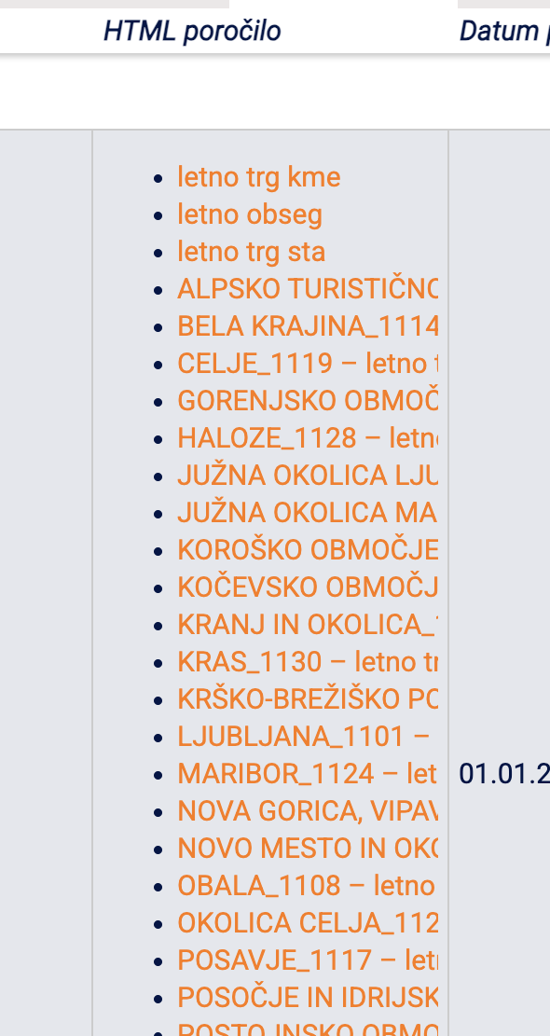
Slika 18: Prikaz dostopa do generiranih poročil
V poročilih imamo možnost pregleda tabel. Tabele se, kot že omenjeno, med sabo razlikujejo glede na možnosti podrobnejših analiz. Pri večjih tabelah imamo z dodajanjem filtrov možnost podrobnejših poizvedb nad podatki v tabeli. Poleg podrobnejših poizvedb imamo za vse tabele možnost kopiranja podatkov, prenosa podatkov v excel tabelo, prenosa v CSV datoteko ali pa enostavnega printanja podatkov. Vse to nam omogočajo gumbi Copy, Excel, CSV, Print nad posamezno tabelo. Pri tabeli imamo tudi Search možnost, kjer lahko iščemo podatke glede na niz znakov.
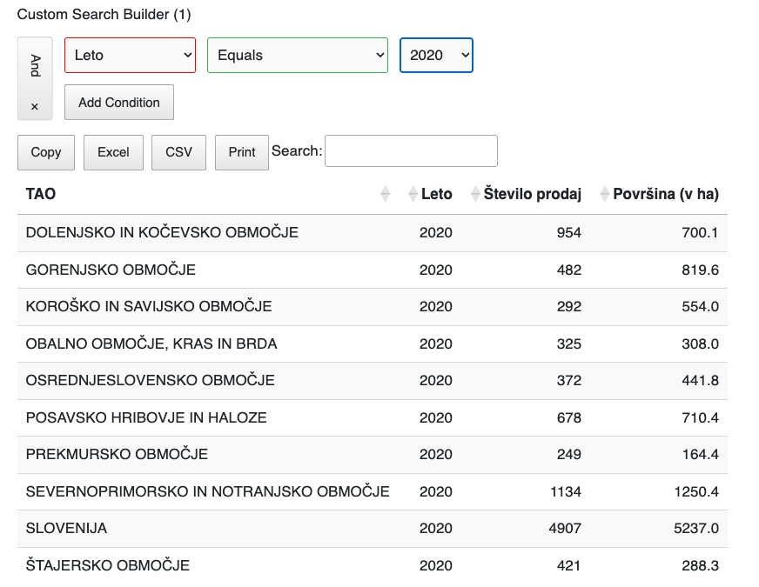
Slika 19: Prikaz možnosti nad posamezno tabelo v HTML poročilu

Generiranje poročil o modelih
Poročila o modelih se vsebinsko navezujejo na modul modeliranja, modul statistike pa zagotavlja del podatkovnih in poročevalskih izhodov za posamezne modele vrednotenja. Pri pripravi teh poročil je pomemben datum pripisnih modelov, saj se mora ujemati z nastavitvami modelov v tabeli md_verzije_modeli.
Uporaba teh poročil je namenjena pregledu podatkov po modelih in podpori analiz, ki se izvajajo v povezavi z modeliranjem in objavo rezultatov.
Poročilo za določen model generiramo tako, da na tabeli stat_porocila_modeli ustvarimo vrstico z željeno verzijo modela in nato na vrstici kliknemo gumb za generiranje željenega poročila:
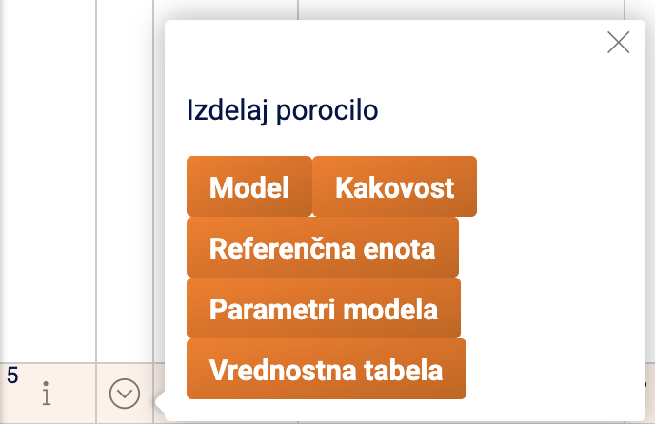
Do zaključenih poročil dostopamo prek povezave v atributu stat_porocila_modeli.porocila, ki se izpišejo kot je prikazano na sliki spodaj. Povezava do posameznih poročil ni statična, to pomeni, da se čez čas spremeni.
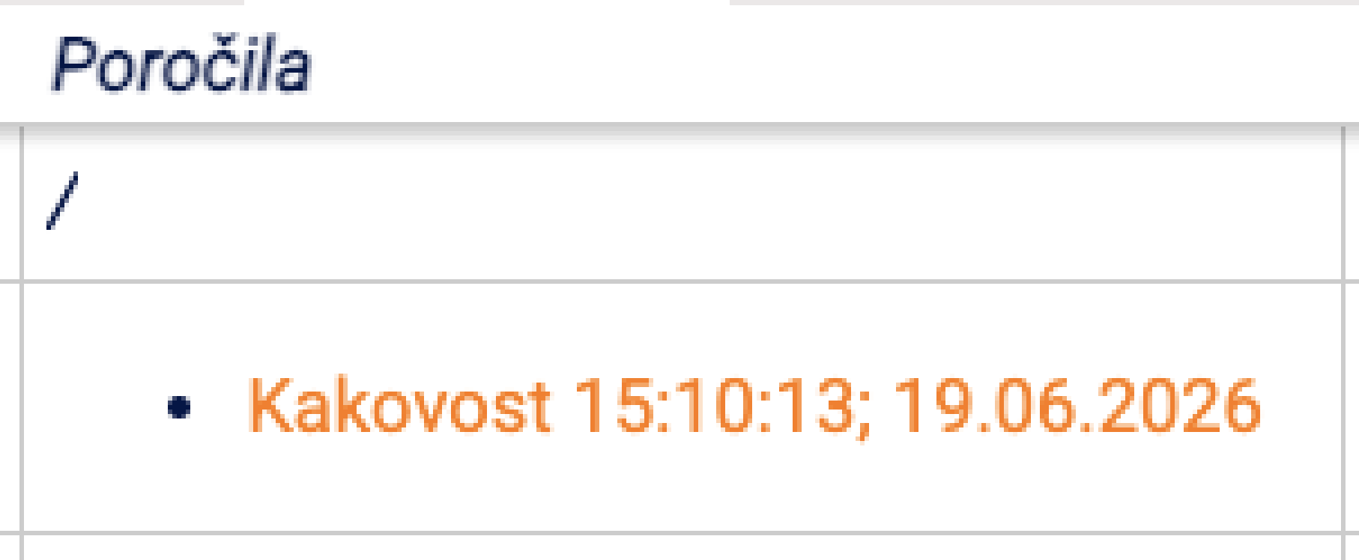
Slika 20: Prikaz dostopa do generiranih poročil

Poročila so izdelana v PDF formatu in vsebujejo statične tabele in grafike. Primera poročil “Porocilo o kakovosti modela - HIS.pdf” in “Porocilo o modelu - KME.pdf” sta na voljo v prilogah – izdelana sta z demonstracijskimi podatki, torej le-te niso preverjeni s strani modelarjev.
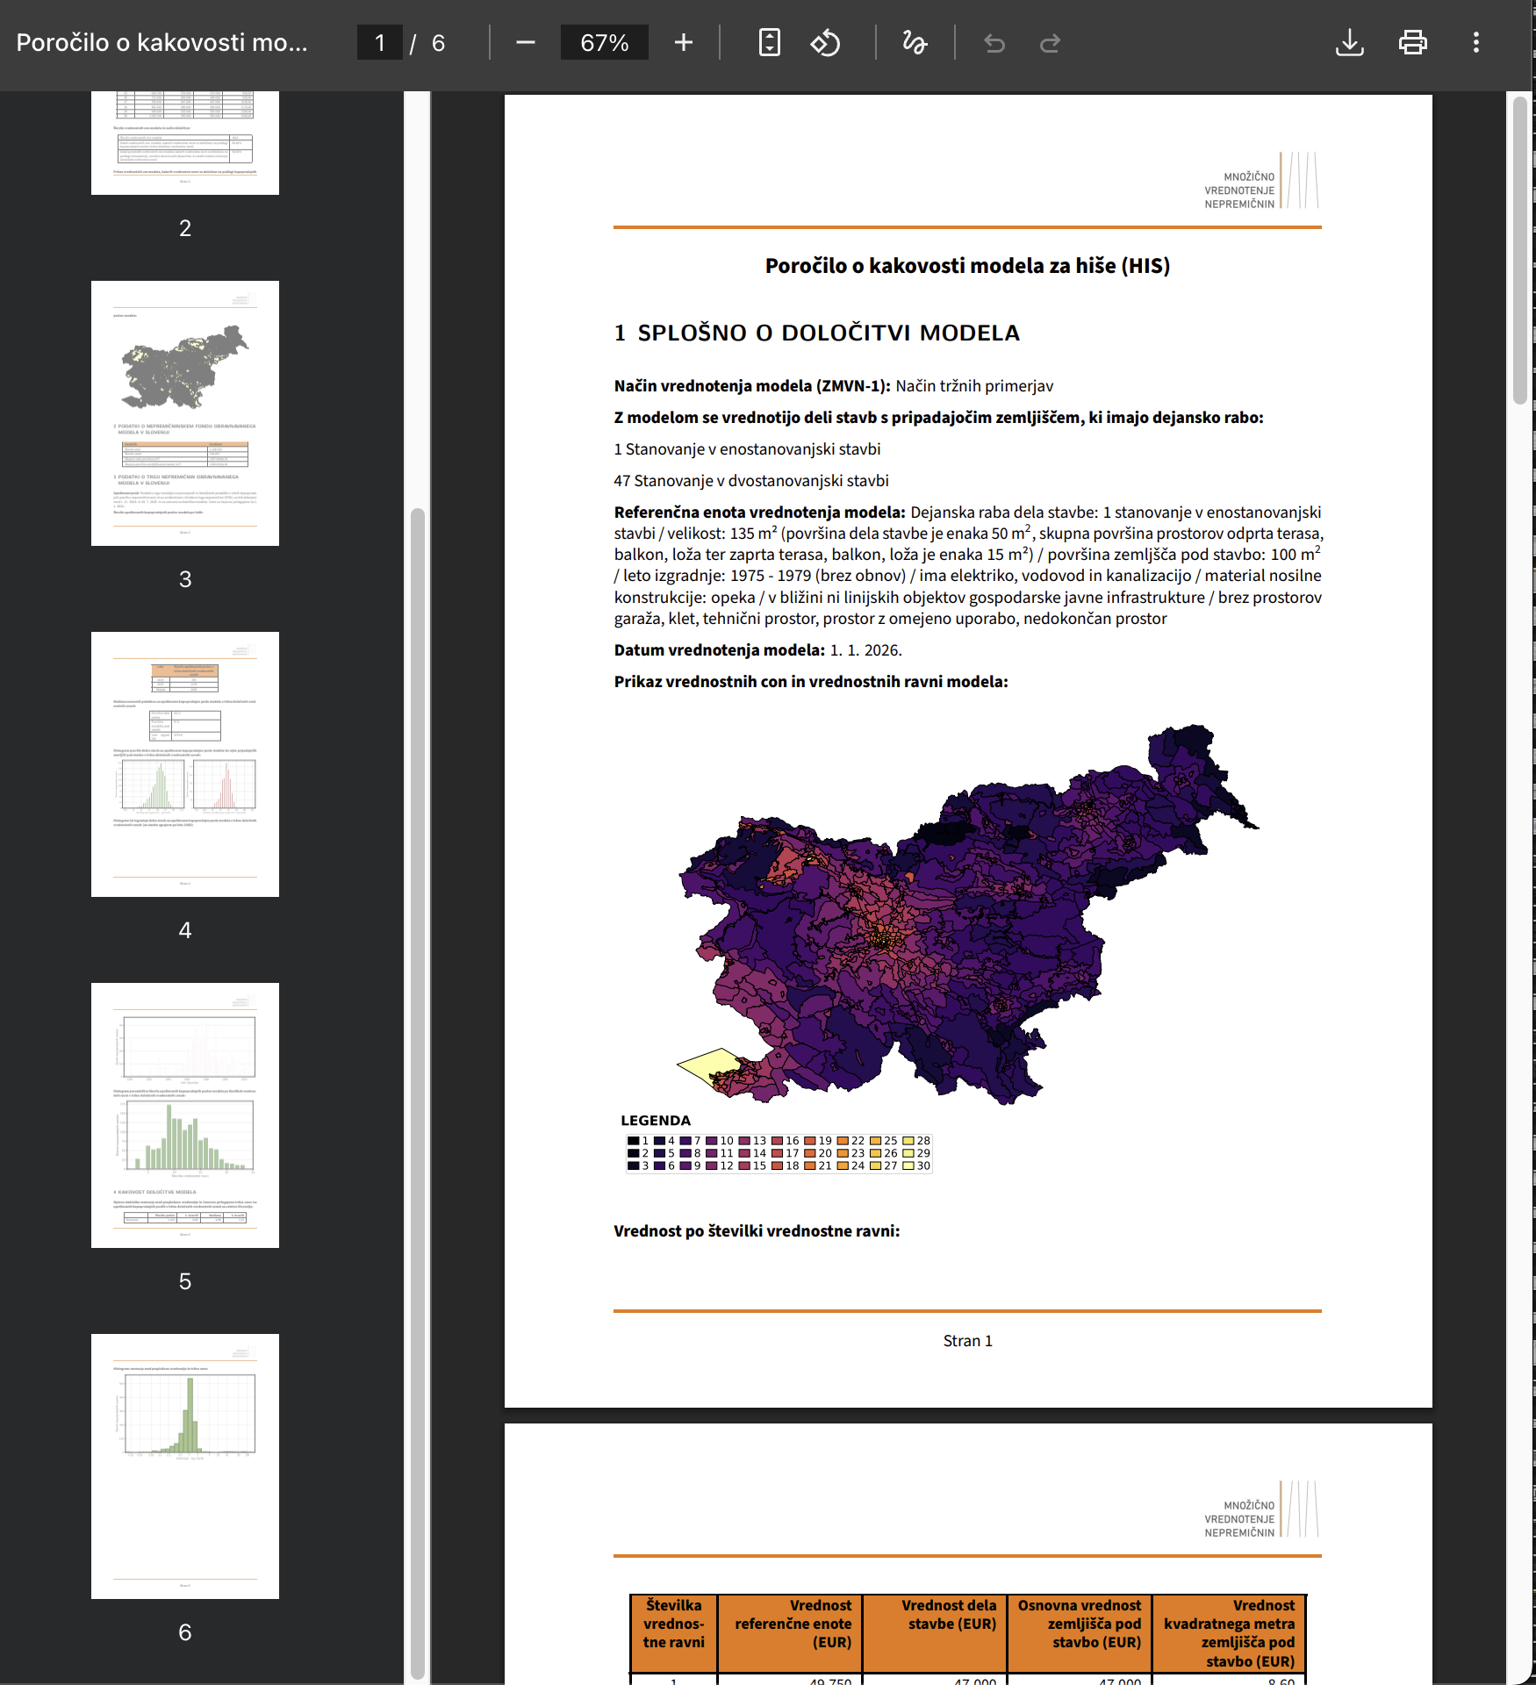
Slika 21: Primer poročila o kakovosti za model HIS

Sklep
Modul Statistike vzpostavlja osrednjo podporo za pripravo prednastavljenih statistik in poročil o trgu nepremičnin v ISAM. V modulu so povezani vhodni podatki iz zaključenih kupoprodajnih in najemnih transakcij, časovni intervali, poročevalski filtri, izračun trendov in indeksov, napovedovanje končnega števila transakcij, izračun množiteljev najemnin ter generiranje HTML poročil.
Dokumentirana rešitev omogoča sledljivost med zapisom poročila, vhodnim naborom transakcij, uporabljenimi filtri, izračunanimi indeksi in končnimi poročili. S tem so poročila pripravljena na ponovljivo izdelavo, preverjanje in uporabo pri nadaljnjih analizah, javnih objavah oziroma notranjem poročanju.
Podatkovni in procesni diagram dopolnjuje besedilni opis ter zagotavlja pregled nad povezavami med vhodnimi viri, procesnimi koraki in podatkovnimi tabelami. Skupaj s prilogami ta dokument predstavlja zaključno poslovno-tehnično osnovo za uporabo, prevzem in nadaljnje vzdrževanje modula Statistike.

Priloge
· Navodila za uporabo modula statistike.docx
· Algoritem napovedovanja stevila prodaj.docx
· Navodila - računanje trendov.docx
· Navodila množitelji - POSLOVKE.docx
· Statistike - podatkovni in procesni diagrami.drawio
· Statistike - podatkovni in procesni diagrami-Podatkovni model.drawio.png
· Statistike - podatkovni in procesni diagrami-Poslovni proces.drawio.png
· Statistike - podatkovni in procesni diagrami-Uporabniški postopki in kontrole.drawio.png
· Statistike - podatkovni in procesni diagrami-Algoritmi in posebni postopki.drawio.png
· Porocilo o kakovosti modela - HIS.pdf
· Porocilo o modelu - KME.pdf

Celovška cesta 520, 1210 Ljubljana Šentvid

info@flycom.si
www.flycom.si

+386 4 581 2000

